4.2.1 管理员子系统功能划分
管理员子系统完成本论坛各种信息的管理与维护的功能，管理员子系统包括的主要功能模块有权限管理、发帖、回帖、修改个人用户信息、发帖状态设置。管理员子系统功能模块图如图4-1。
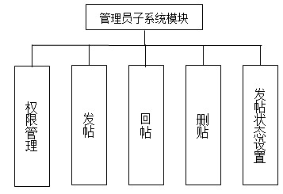

图 4-1 管理员子系统模块

4.2.2 用户子系统功能划分
用户子系统注册、修改个人用户信息，发帖，回帖。用户工子系统如图4-2。
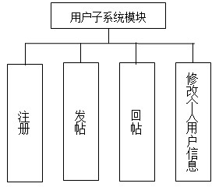

图 4-2 用户子系统模块

4.3.1 管理员子系统功能描述
管理员子系统负责整个系统的管理与维护的操作。
1．权限管理
完成注册用户信息的超级用户权限设置、允许访问论坛、删除注册用户信息。
2．发帖
管理员发布新的帖子信息。可以上传文件。
3．回帖
管理员回复发帖的信息。
4．删帖
管理员可以删除帖子的信息。
5．发帖状态设置
管理员对发布的帖子信息设置是否置顶、隐藏、删除等管理。

4.3.2 用户子系统功能描述
用户子系统，主要完成注册、发帖、回帖、个人信息的修改的操作。
1．个人用户信息修改
用户修改个人的基本信息。
2．注册
用户注册成为论坛的用户。
3．发帖
登录系统的用户发帖，可以上传文件。
4．回帖
登录系统的用户回复发帖信息。
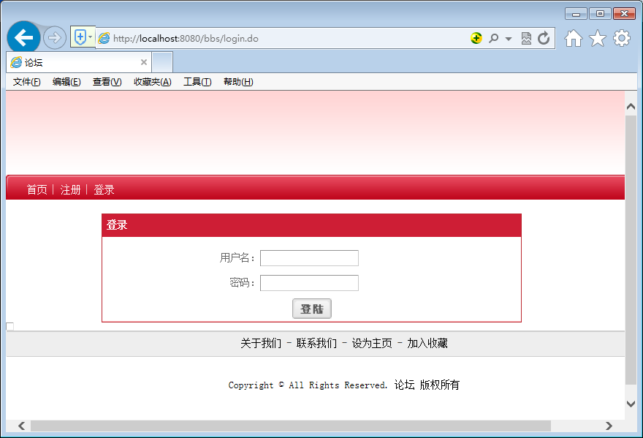
图5-3 系统登录界面

5.3.3 管理员子系统主页面
在管理员主页面中主要提供了修改个人用户信息、权限管理、发帖等功能。磁盘文件为index.do，模块的设计如图5-4所示：
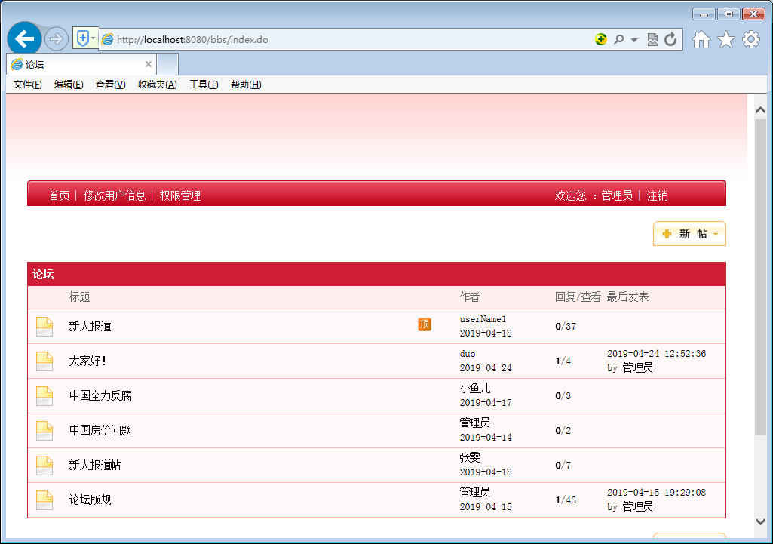
图5-4管理员子系统主页面
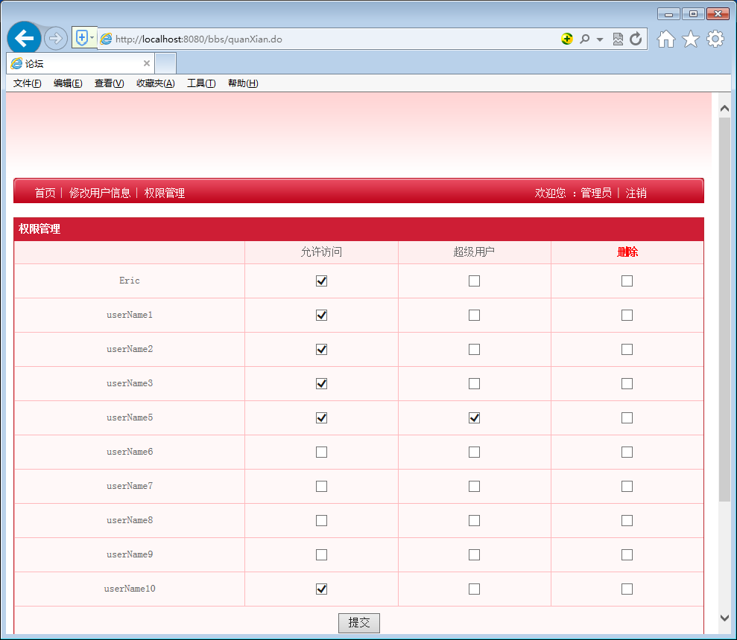
图5-5 权限管理模块页面

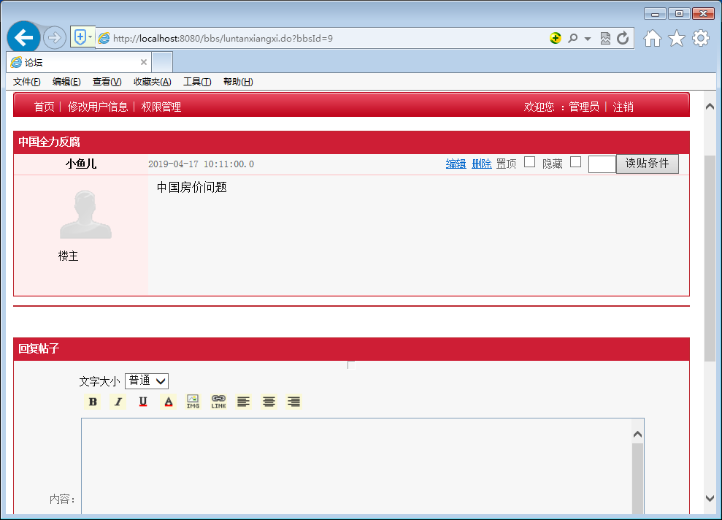
图5-6 回帖管理模块

5.3.6 个人信息修改管理模块
管理员修改个人的信息。对应的页面文件为zhuce.do，对应的页面设计如图5-7所示：
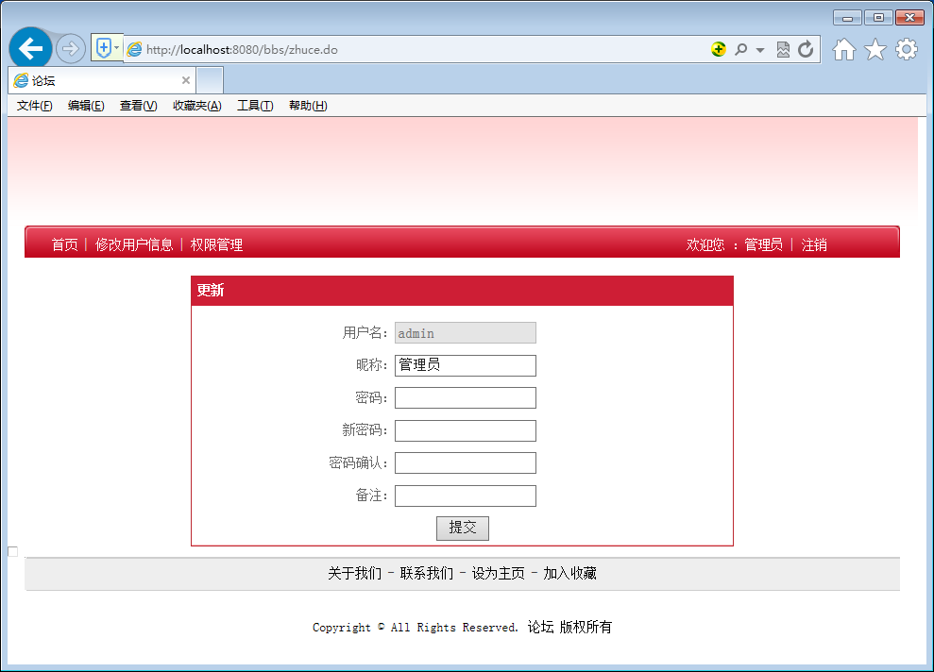
图5-7个人信息修改管理页面
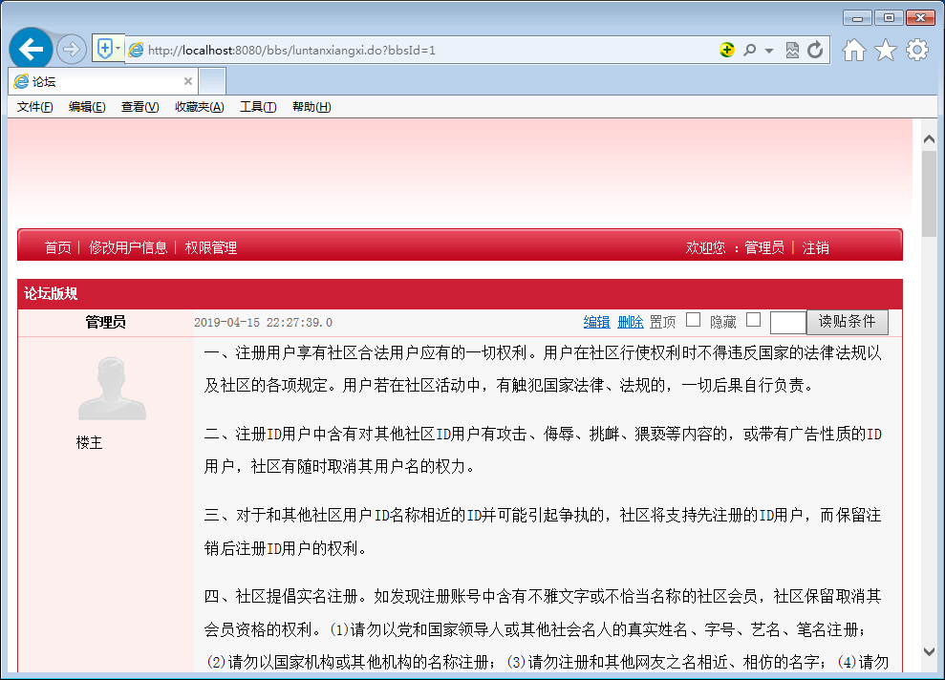
图5-8 发帖信息设置页面

5.4 用户子系统的实施

5.4.1注册页面
普通用户注册成为论坛的用户。输入用户的用户名、昵称、密码、备注等信息。页面对应的磁盘文件为zhuce.do，主页面设计如图5-9所示：
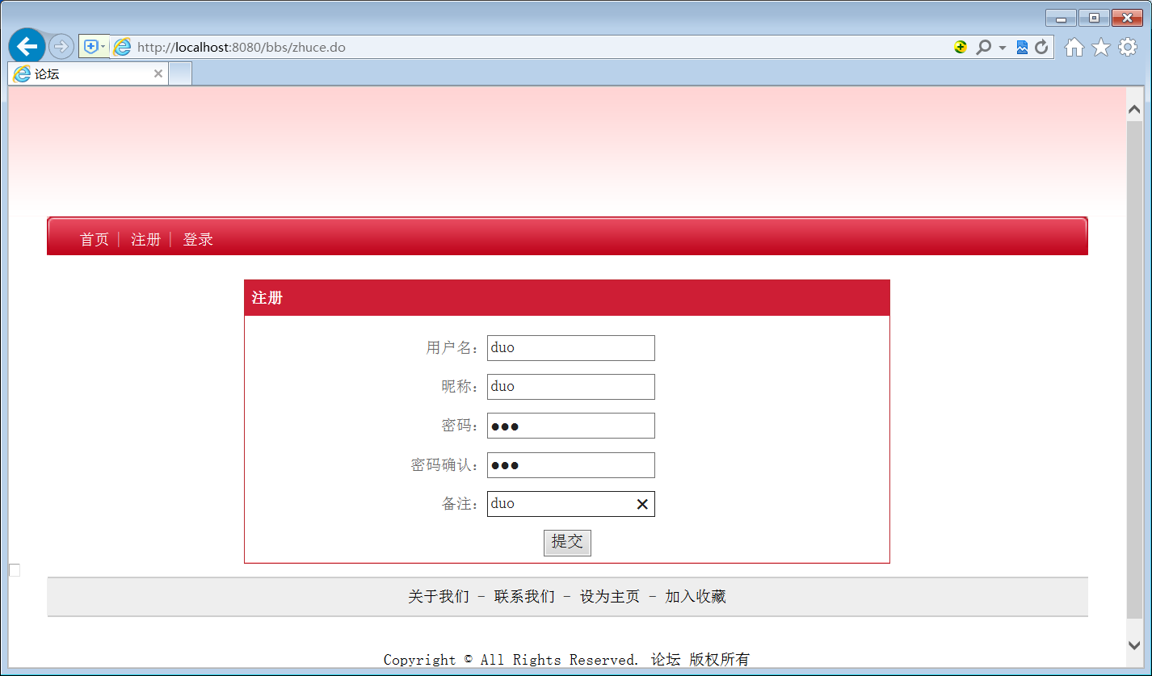
图5-9注册页面

5.4.2 修改个人信息模块
登录系统的用户查看修改个人的基本信息。对应的磁盘文件为zhuce.do，页面设计如图5-10所示：
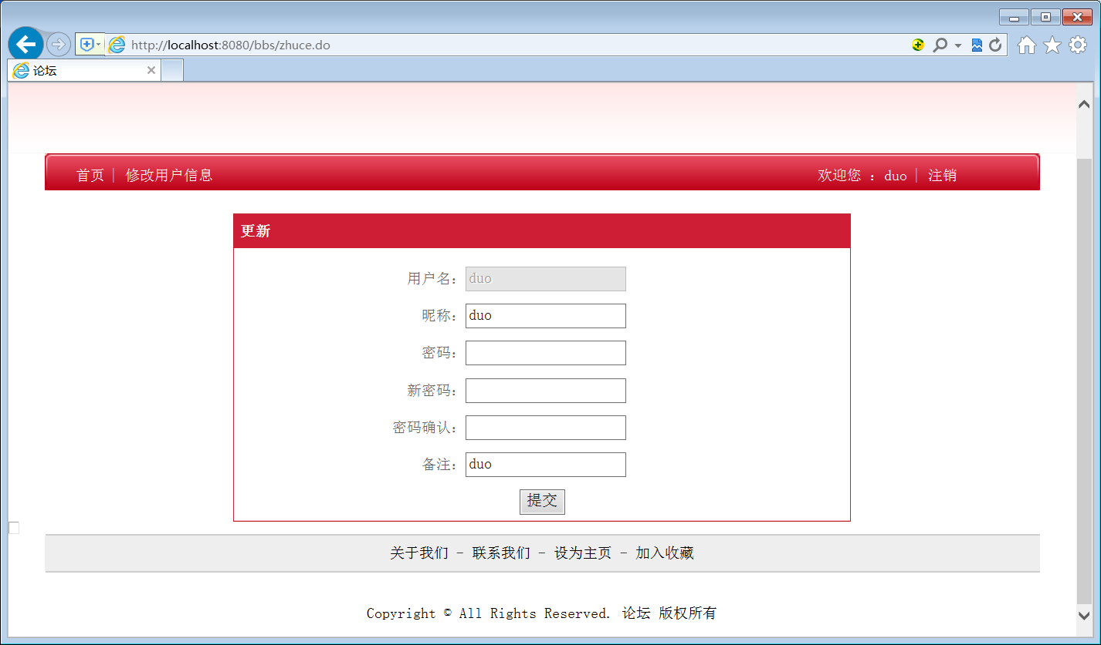
图5-10修改个人信息页面

5.4.3 发帖管理模块
管理员发布新帖，对应的磁盘文件为xintie.do?upflag=0，页面的设计如图5-11所示：
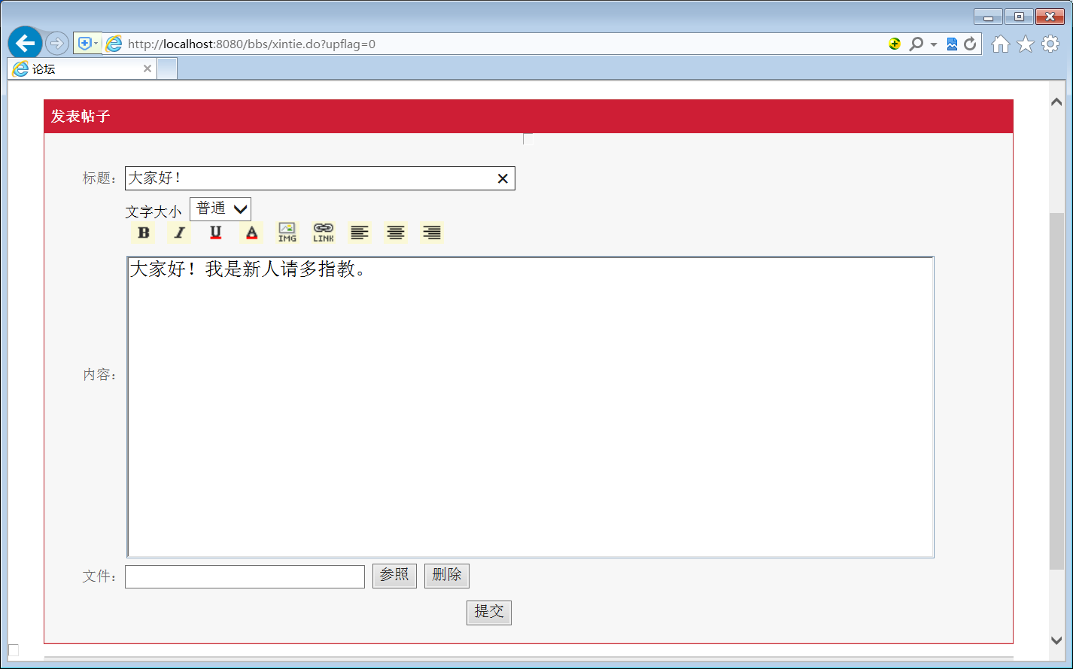
图5-11 发帖管理模块页面

5.4.4 回帖模块
用户回复发帖信息。对应的磁盘文件为luntanxiangxi.do?bbsId=，页面设计如图5-12所示：
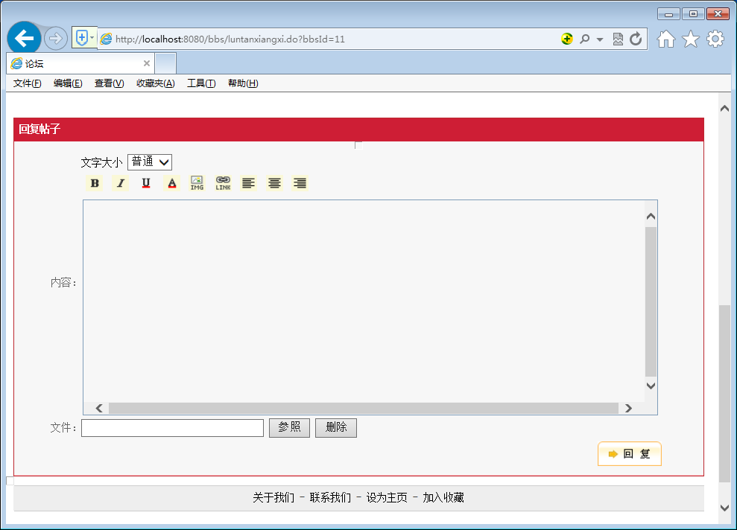
图5-12回帖模块页面

